**СОСТАВНОЕ ГЛАГОЛЬНОЕ СКАЗУЕМОЕ (СГС).**

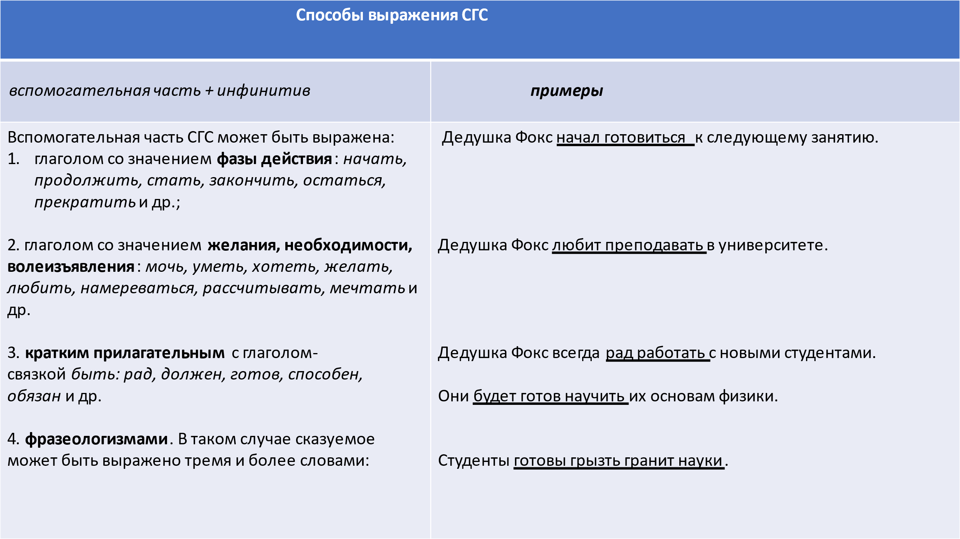

1.**Выделите грамматические основы предложений. Разберите простые и составные глагольные сказуемые по плану.**

Он боялся идти к врачам (Паустовский). 2. Приходил лакей звать меня к княгине (Лермонтов). 3. Старуха ушла хлопотать об отъезде (Григорович). 4. Он попросил меня похлопотать об отъезде (Чаковский). 5. Великий национальный поэт умеет заставить говорить и барина, и мужика их языком (Белинский). 6. Я уважению к родной земле учить их стараюсь (Паустовский). 7. Ни при каких усилиях человек не сможет передать очарование этого дня (Паустовский). 8. В Москве я не буду ни видеть вас, ни писать вам, ни звонить (Паустовский). 9. Редкие капли дождя начали тяжело стучать по земле (Паустовский). 10. Долго будет моросить осенний дождь (Паустовский). 11. И будто в ответ на её слова по реке и кустам тихонько начинает шуметь редкий и тёплый дождь (Паустовский). 12. За калиткой сразу начинались густые, запущенные аллеи (Паустовский). 13. Стали носиться зловещие слухи о необходимости не только знания грамоты, но и других, до тех пор неслыханных в том быту наук (Гончаров). 14. Они продолжали целые десятки лет сопеть, дремать и зевать (Гончаров). 15. Море временами совсем переставало шуметь (Паустовский). 16. А пурга, словно издеваясь, не хотела униматься (Лавренев). 17. Антоненко приказал людям покинуть баржу (Конецкий). 18. Я не позволю в своём присутствии плохо отзываться о жизни (Луконин).

**2. Укажите, в каких предложениях простое глагольное сказуемое, а в каких – составное глагольное (подпишите их).**

1) Я спою. – Еще я долго буду петь. (С.Есенин) 2) Мальчик стал на цыпочки и с трудом дотянулся до книжной полки. – Приближаясь к станции, поезд стал замедлять ход. 3) Ребята успешно начали новый учебный год. – От сильного ветра начали гнуться ветки деревьев. 4) Он хотел новую спортивную форму. – В соревнованиях он хотел непременно добиться высоких результатов. 5) На летние каникулы класс собирается в поход. – Он собирается заниматься в спортивной школе. 6) Он, например, не мог солгать. (М.Ромм) 7) Тогда мы решили по ночам дежурить по очереди у костра. (К.Паустовский) 8) Я не имею намерения вредить вам. (А.Пушкин) 9) Он изъявил согласие принять меня завтра. (А.Куприн) 10) Грустно смотреть на падающие листья. 11) Я готов с вами поспорить. 12) Надо спешить жить, надо наполнять жизнь смыслом.

**3. Подчеркните грамматические основы предложений. Чем выражено составное глагольное сказуемое?**

1) И все утро яркие и чистые // Буду видеть краски в вышине… (И.Бунин) 2) Мартышка вздумала трудиться. (И.Крылов) 3) Герои по правам решились разобраться. (И.Крылов) 4) В одиночестве способен жить не всякий. (И.Крылов) 5) Он был не в состоянии думать о своих делах, хозяйственных распоряжениях. (А.Пушкин) 6) Дубровский с расстроенным состоянием принужден был выйти в отставку и поселиться в остальной своей деревне. (А.Пушкин) 7) Владимир начинал сильно беспокоиться. (А.Пушкин) 8) Он пустился бежать во весь дух. (Н.Гоголь) 9) Лакей Петрушка стал устраиваться в маленькой передней. (Н.Гоголь) 10) Казак почитал себя вправе молчать всю дорогу. (Н.Гоголь) 11) Кое-где начинал сверкать огонек. (Н.Гоголь) 12) Рука бойцов колоть устала. (М.Лермонтов) 13) Со старыми знакомыми он перестал видеться. (И.Гончаров) 14) Я даже вовсе не намерен вас мучить расспросами. (И.Тургенев) 15) Не надеялся он его застать. (И.Тургенев) 16) Муму, по обыкновению, осталась его дожидаться. (И.Тургене